# Assignment #5: Greedy穷举Implementation

Updated 1939 GMT+8 Oct 21, 2024

2024 fall, Complied by 李振硕、院系 信息管理系

## 1. 题目

### 04148: 生理周期

brute force, http://cs101.openjudge.cn/practice/04148

思路：

代码：

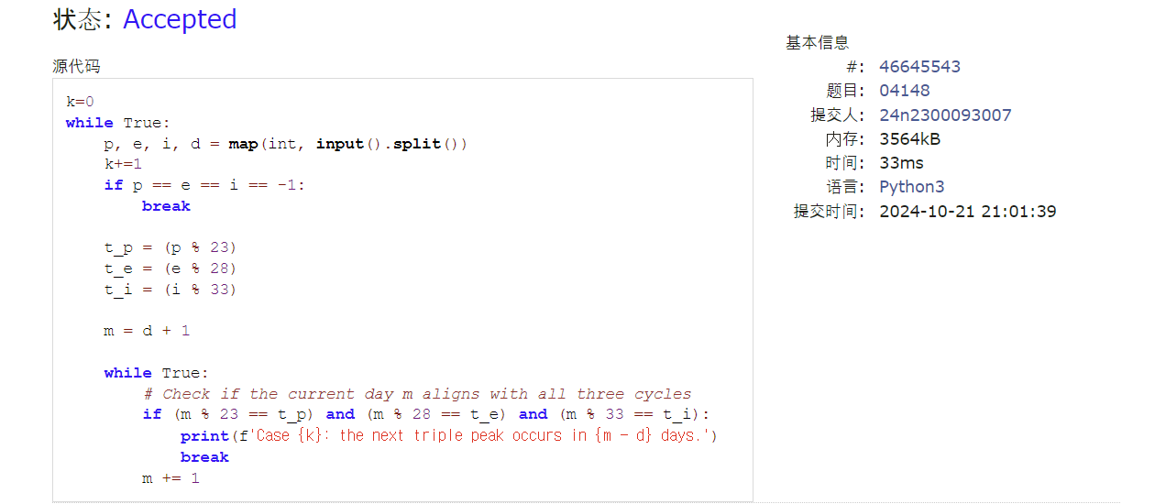

### 18211: 军备竞赛

greedy, two pointers, http://cs101.openjudge.cn/practice/18211

思路：

代码：

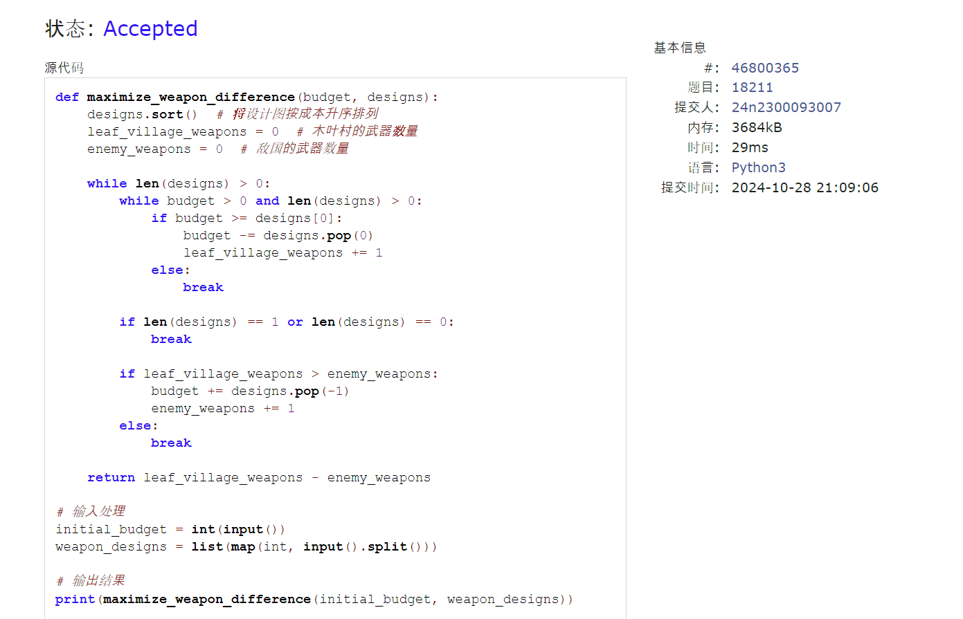

```python

```

代码运行截图 ==（至少包含有"Accepted"）==

### 21554: 排队做实验

greedy, http://cs101.openjudge.cn/practice/21554

思路：

代码：

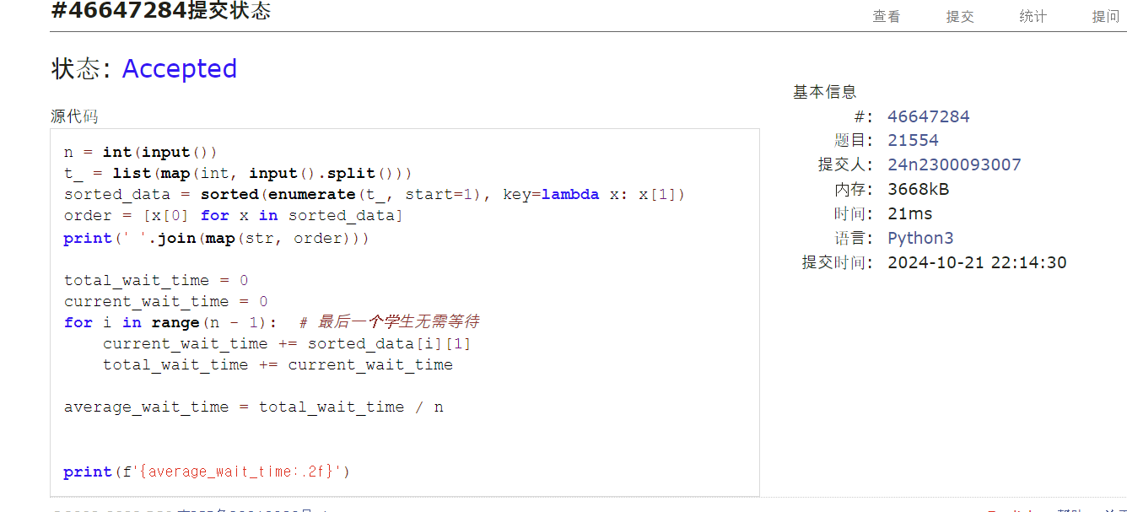

### 01008: Maya Calendar

implementation, http://cs101.openjudge.cn/practice/01008/

思路：

代码：

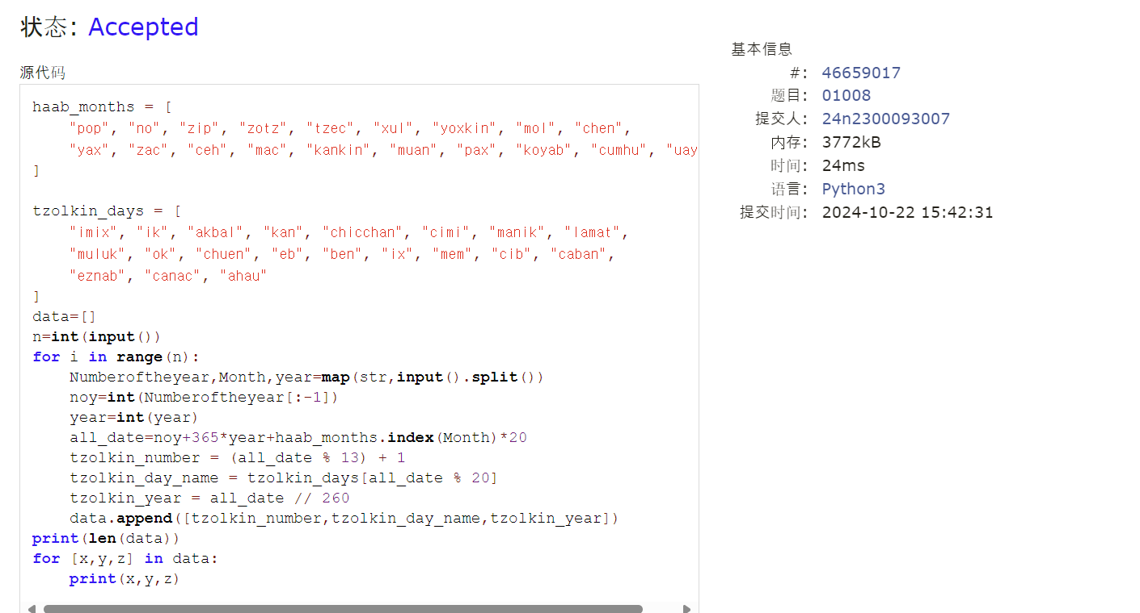

### 545C. Woodcutters

dp, greedy, 1500, https://codeforces.com/problemset/problem/545/C

时间：311ms

代码：

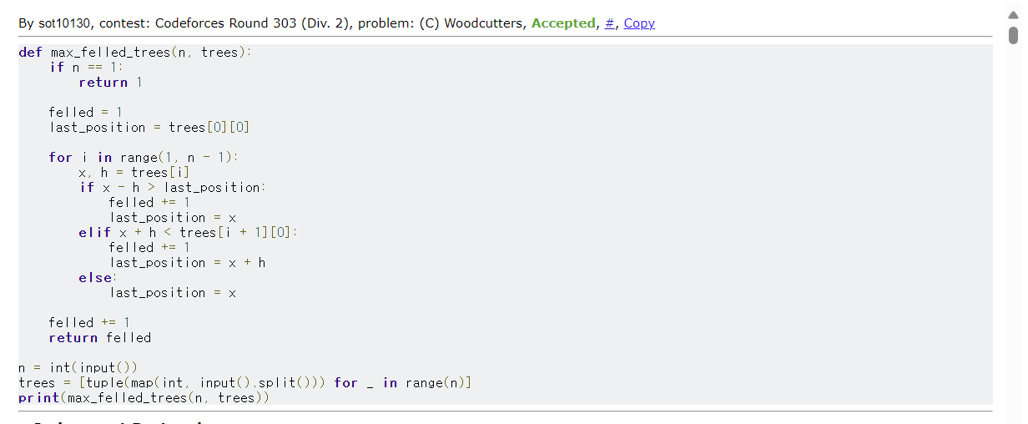

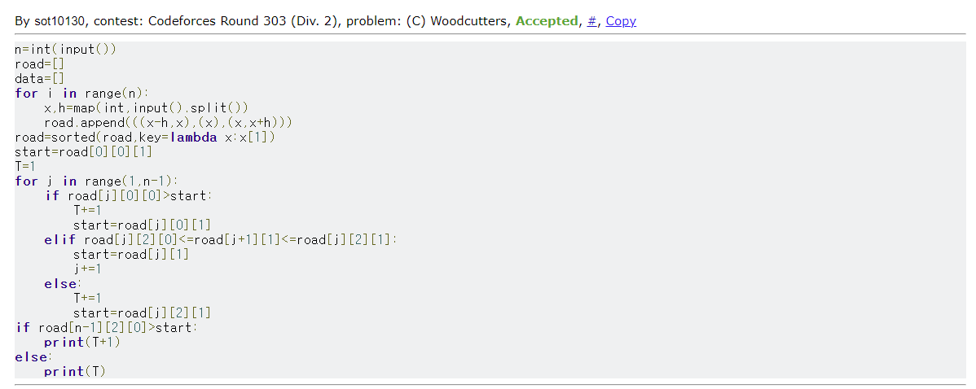

### 01328: Radar Installation

greedy, http://cs101.openjudge.cn/practice/01328/

代码：

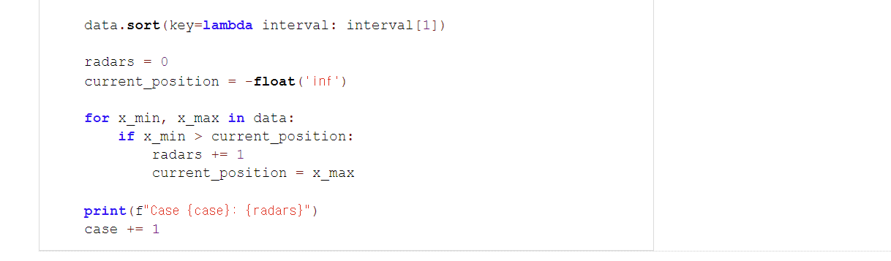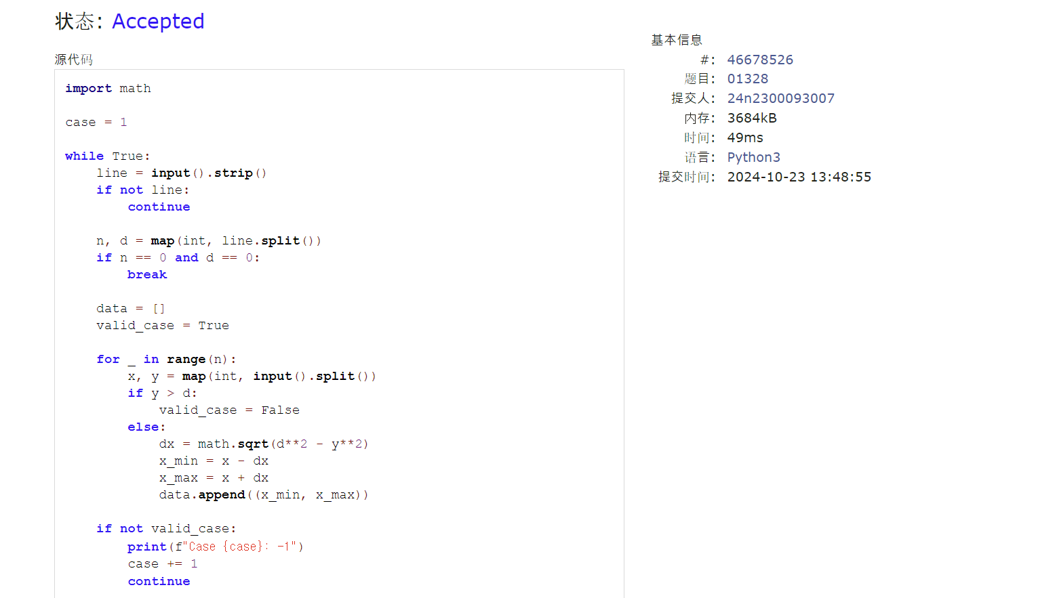

## 2. 学习总结和收获

感觉很难，但同时学到的东西也不少。